GUÍA PRÁCTICA

Manual de usuario
Impulso
Descubrir emprendimientos, gestionar un negocio y administrar la plataforma.
Versión ilustrada
Las capturas de este manual se tomaron en un entorno local aislado con datos ficticios y la cuenta QA pruebas@impulso.local. No muestran registros de clientes reales.

Visitante / cliente | Emprendedor | Administrador
Explora, consulta, pide, solicita turnos y deja reseñas. | Crea su página, catálogo y controla pedidos, turnos y finanzas. | Modera usuarios y emprendimientos; asigna permisos y +Impulso.

Antes de empezar
- La navegación principal está arriba. Para administrar tus negocios, abre Mi perfil y entra en la pestaña Mis emprendimientos.
- Las fotos aceptadas son JPG, PNG o WEBP y tienen un máximo de 5 MB.
- No compartas contraseñas ni claves de Supabase. El equipo administra los datos dentro de la aplicación.
- Los ejemplos de correo, teléfono, negocio y movimientos de este documento son ficticios.
Acceso de prueba
La cuenta QA usada para las capturas es pruebas@impulso.local. El manual no incluye su contraseña. En producción, usa tu cuenta personal.

1. Inicio y navegación
La portada resume las funciones principales y ofrece accesos a exploración, registro e ingreso.
- Usa Explorar para ver los negocios públicos.
- Ingresa con tu correo y contraseña para abrir las herramientas de tu cuenta.
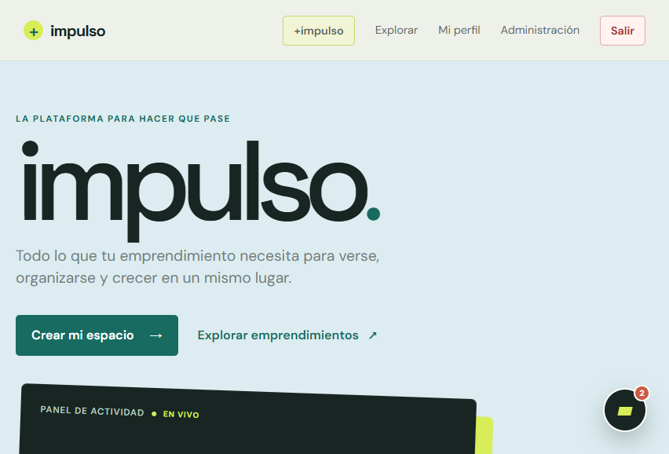
Portada de Impulso.

2. Explorar emprendimientos
El catálogo permite buscar por nombre/descripción y filtrar por rubro.
- Escribe una palabra en el buscador o selecciona una categoría.
- Abre Ver emprendimiento para consultar productos, servicios, turnos, reseñas y contacto.
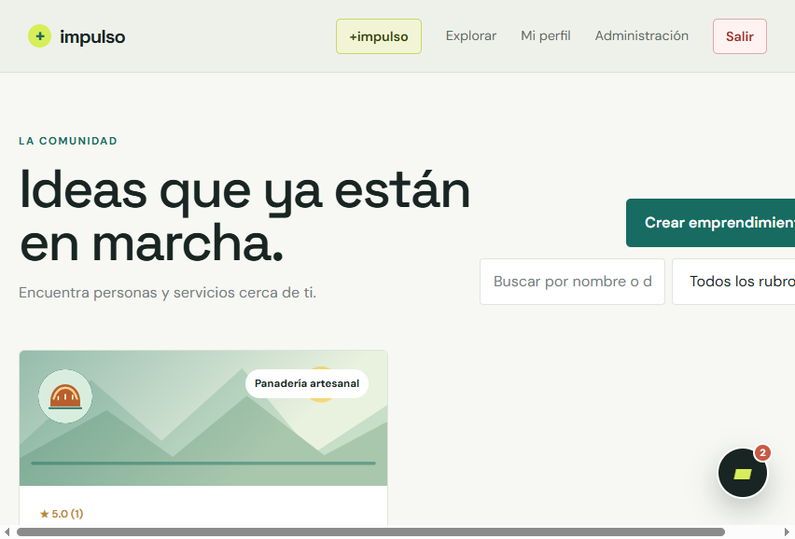
Catálogo público con búsqueda y filtro por rubro.

3. Perfil público del negocio
Cada emprendimiento tiene una página pública con identidad, catálogo y opciones de contacto.
- Revisa la información, los productos, precios y stock publicado.
- Solicita un turno con fecha y horario disponibles.
- Para comprar, agrega productos al carrito; para consultas o reseñas, completa el bloque correspondiente.
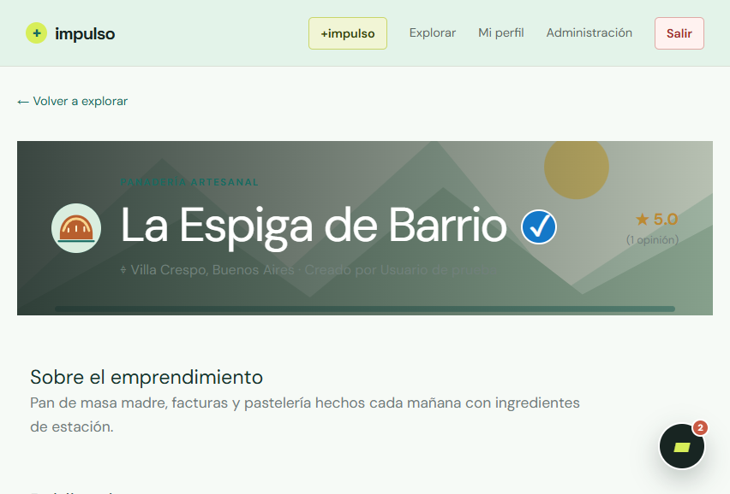
Página pública demo. El flujo de turno, consulta y reseña se muestra sin enviar datos.

4. Ingresar
El acceso es administrado por Laravel.
- Introduce el correo y la contraseña de tu cuenta.
- Activa Recordarme solo en un dispositivo de confianza.
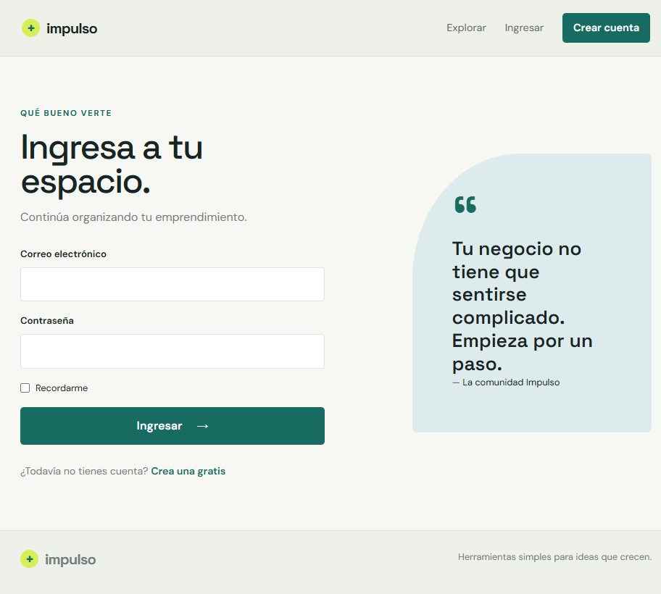
Formulario de ingreso.

5. Carrito y pedido
Los productos se reúnen en un único pedido para el mismo emprendimiento.
- Pulsa Agregar al carrito en una propuesta.
- Abre Ver carrito, revisa cantidades y confirma el pedido.
- Completa contacto, entrega/retiro y el método de pago admitido.
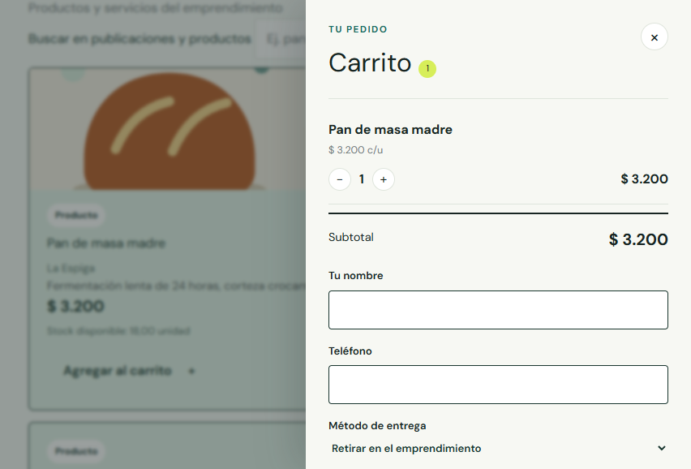
Carrito con un producto demo. El ejemplo no envía ni procesa un pago.

6. Mi perfil
Desde Mi perfil se mantienen los datos personales y la apariencia de la cuenta.
- Actualiza nombre, correo, teléfono y foto.
- En la pestaña Personalización cambia fuente, modo visual, fondo y colores.
- En Mis emprendimientos accede a los negocios que administras.
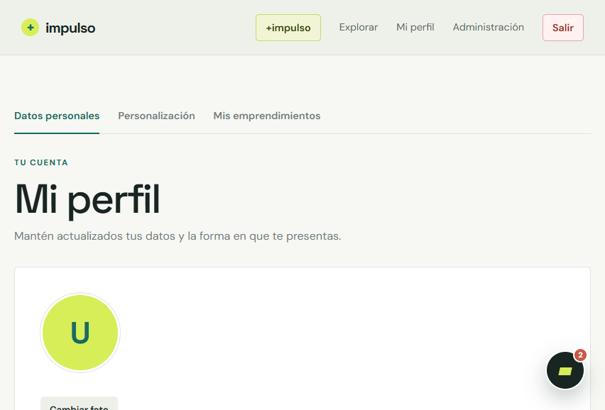
Datos personales y pestañas de perfil.

7. Crear un emprendimiento
El alta solicita datos para publicar una página y habilitar herramientas operativas.
- Completa nombre, rubro, descripción, ubicación y datos de contacto.
- Activa turnos o entregas si corresponden y configura pagos.
- Puedes cargar logo y portada; cada archivo debe respetar el máximo de 5 MB.
- Pulsa Publicar mi emprendimiento. Luego aparece en Mis emprendimientos.
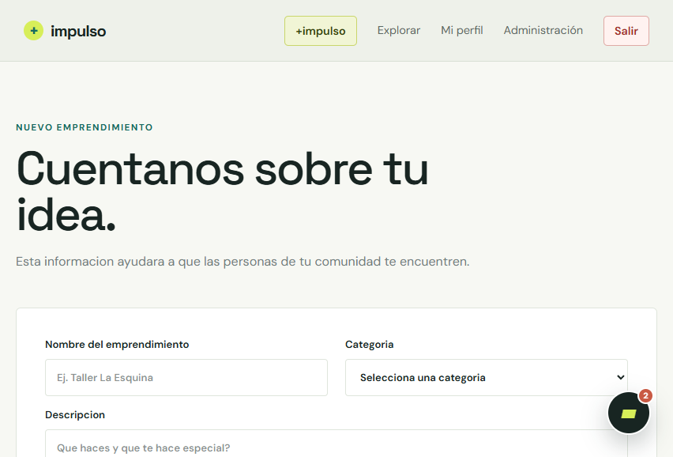
Formulario de alta. La captura no envía el formulario.

8. Elegir un negocio
Si administras más de un emprendimiento, selecciónalo antes de entrar al panel.
- Abre Mi perfil > Mis emprendimientos.
- Pulsa Administrar para abrir el panel o Ver perfil para consultar la vista pública.
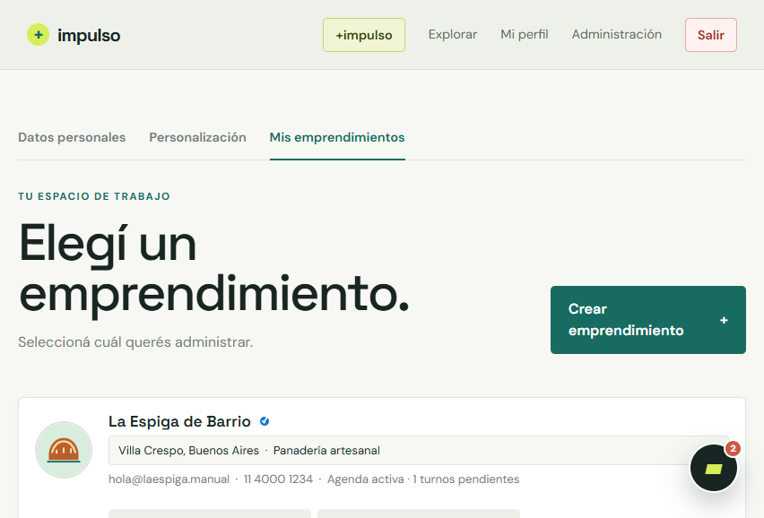
Selector de emprendimientos del usuario QA.

9. Panel del emprendimiento
El dashboard resume ingresos, gastos, turnos y pedidos próximos.
- Usa las acciones rápidas para ir a gestión, base de datos, publicaciones, equipo, horarios o personalización.
- Ver perfil público muestra cómo ve la página cualquier visitante.
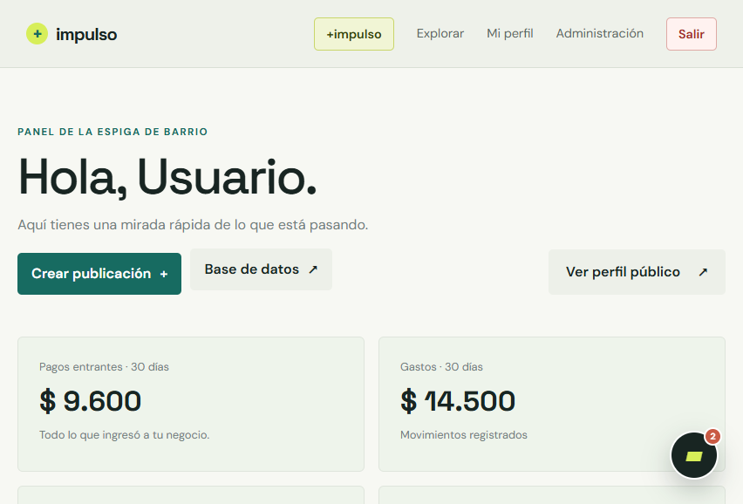
Dashboard demo con movimientos y pendientes ficticios.

10. Base de datos e inventario
El inventario administra productos, servicios y existencias.
- En el resumen consulta los indicadores y accesos de inventario.
- En Listado busca o modifica productos y revisa cantidad, precio y categoría.
- Crear producto agrega un nuevo artículo o servicio.
- Ingresar producto suma unidades al stock existente; no reemplaza la ficha.
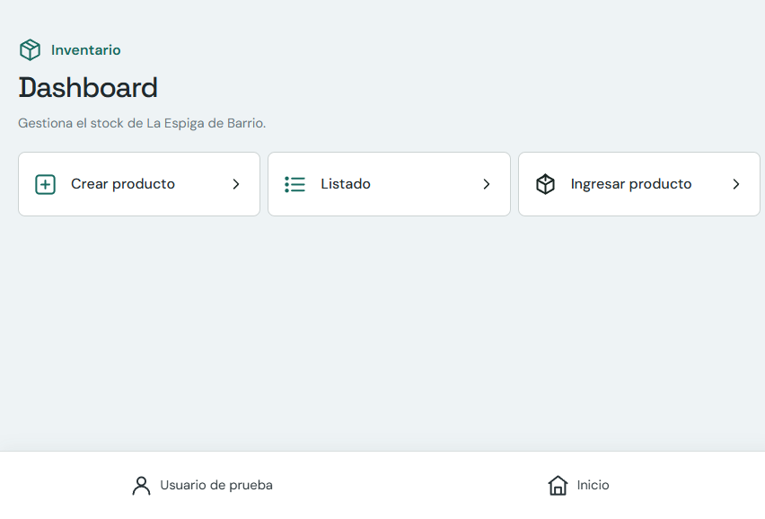
Resumen del módulo de inventario.

11. Listado y edición de productos
La tabla reúne el catálogo interno con controles por fila.
- Usa la búsqueda para localizar un artículo.
- Modifica la ficha si cambian sus datos; elimina solo si ya no debe estar en el catálogo.
- La información privada de inventario no se muestra íntegra al público.
Listado de productos demo.

12. Crear e ingresar stock
La creación define la ficha comercial; el ingreso registra mercadería recibida.
- Al crear, completa nombre, marca/modelo, unidad, cantidad inicial, precio y foto opcional.
- Al ingresar mercadería, selecciona el producto y la cantidad que se suma.
Formulario de alta de producto.

13. Sumar mercadería
Los ingresos de stock incrementan la cantidad actual.
- Selecciona el producto correcto.
- Escribe la cantidad recibida y confirma el ingreso.
- Para cambiar precio, foto o descripción, usa Modificar en el listado.
Formulario para sumar unidades; la captura no modifica el stock demo.

14. Gestión operativa
Reúne pedidos, turnos y consultas recibidos por el emprendimiento.
- Abre cada pestaña o bloque para revisar pendientes.
- Cambia estado solo después de confirmar la acción con el cliente.
- Las acciones de estado actualizan lo que se ve en el panel y en el flujo del negocio.
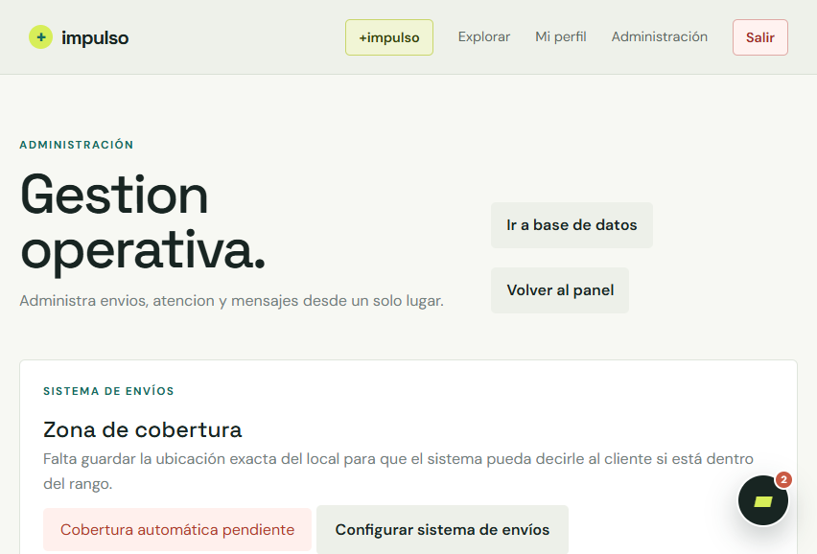
Panel de pedidos, turnos y consultas.

15. Horarios y entregas
Configura disponibilidad, cobertura, costo de entrega y medios aceptados.
- Activa/desactiva turnos o entregas.
- Define días y horarios de atención.
- Para entregas, completa radio y costo; configura ubicación si necesitas validar cobertura.
- Selecciona los medios de pago que el negocio acepta.
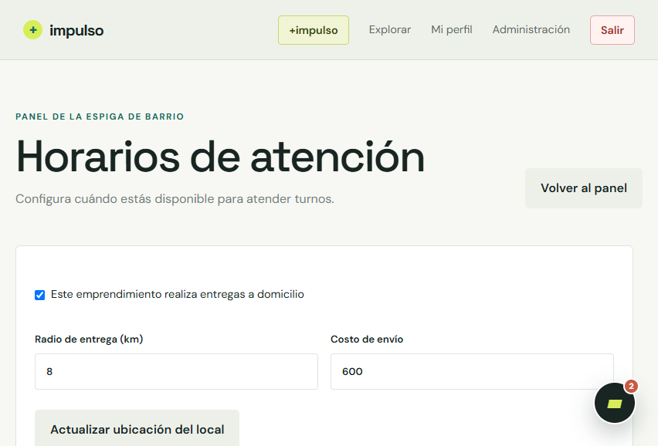
Configuración operativa demo.

16. Publicaciones
Las publicaciones muestran novedades y ofertas junto al catálogo.
- Crea una publicación con título, texto, tipo y precio.
- Puedes añadir fotos; cada imagen admite hasta 5 MB.
- Revisa la vista pública antes de compartirla.
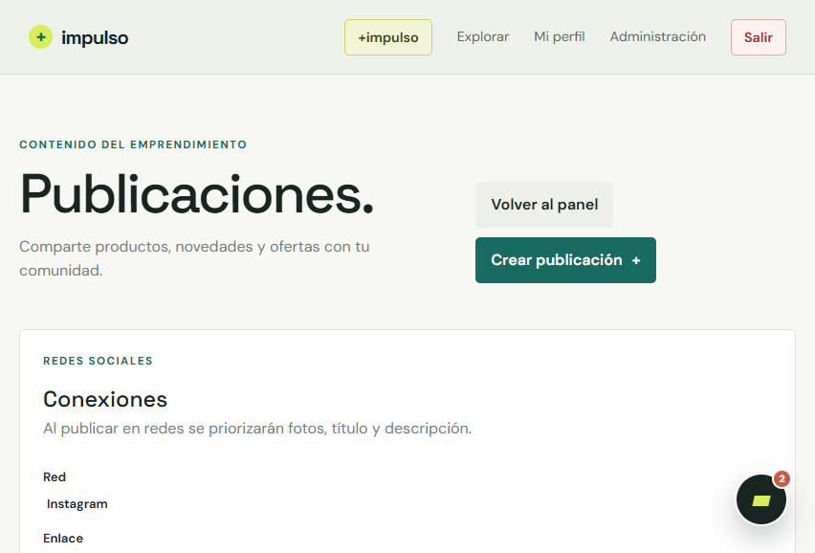
Gestión de publicaciones demo.

17. Personalizar la página pública
La personalización cambia la presentación del emprendimiento sin modificar su inventario.
- Elige un preset, tipografía, colores, bordes y botones.
- Sube logo, portada o fondo (máximo 5 MB por imagen).
- Usa la vista previa y guarda cuando estés conforme.
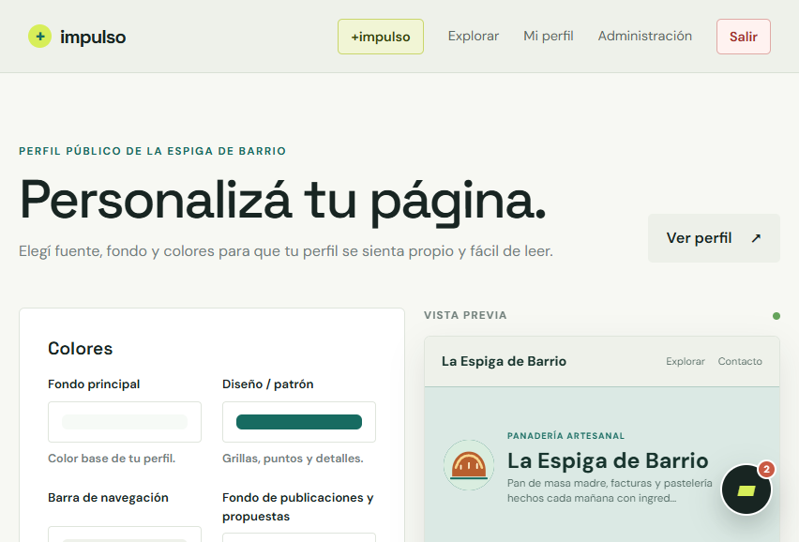
Editor de estilo de la página pública.

18. Ingresos y gastos
Los movimientos sirven para llevar el registro financiero interno.
- Registra ingresos con descripción, origen, monto y fecha.
- Desde Ir a egresos registra gastos y categoría.
- Estos registros ayudan al seguimiento; no son una integración bancaria.
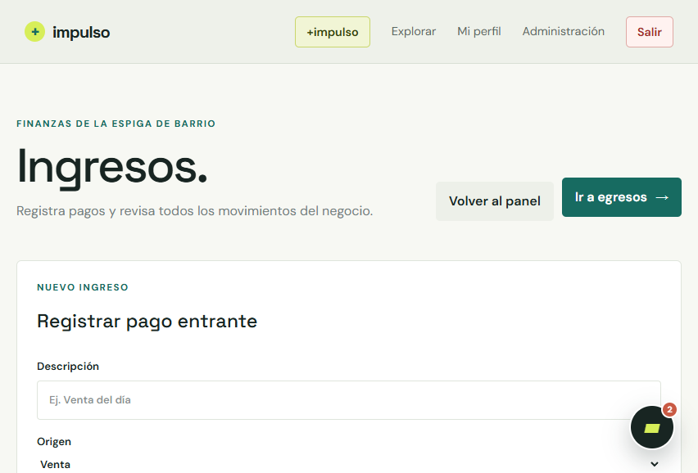
Pantalla de registro e historial de ingresos.

19. Panel de administración
El acceso de administración está limitado a superadministradores.
- Emprendimientos: modifica datos, propietario e imágenes; activa/quita +Impulso o elimina.
- Usuarios: modifica perfil y contacto, promueve/quita Admin o elimina.
- Eliminar es permanente. Comprueba que estás en el registro correcto antes de confirmar.
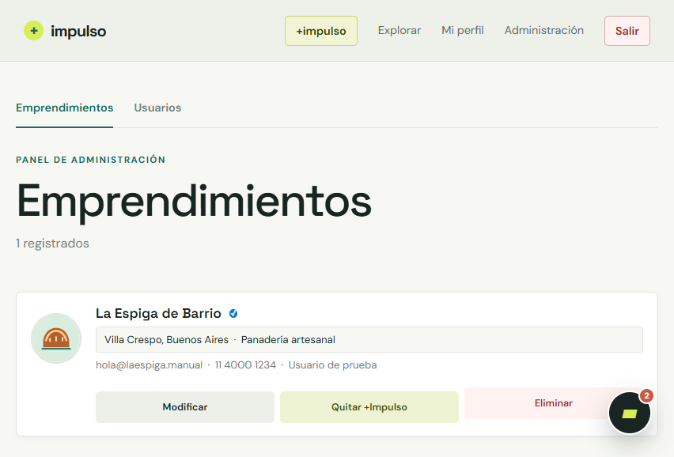
Lista administrativa de emprendimientos con datos ficticios.

20. Administrar usuarios y emprendimientos
Las pantallas de edición permiten corregir información con validación.
- En usuarios modifica nombre, correo, teléfono, perfil y avatar.
- En emprendimientos modifica propietario, datos públicos, fotos y visibilidad.
- La acción de promoción no permite quitarse el propio rol ni borrar al último administrador.
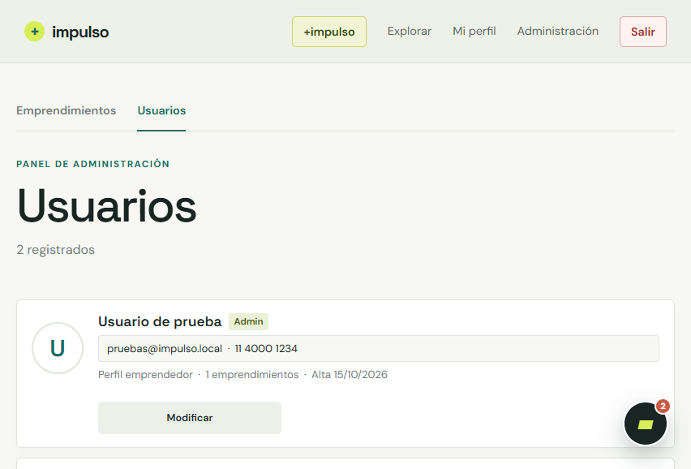
Listado de usuarios ficticios en el panel de administración.

21. Modificar un emprendimiento
El formulario administrativo permite revisar la ficha y sus imágenes actuales.
- Cambia los campos necesarios y el propietario si corresponde.
- Para reemplazar logo o portada selecciona una nueva imagen, revisa la vista previa y guarda.
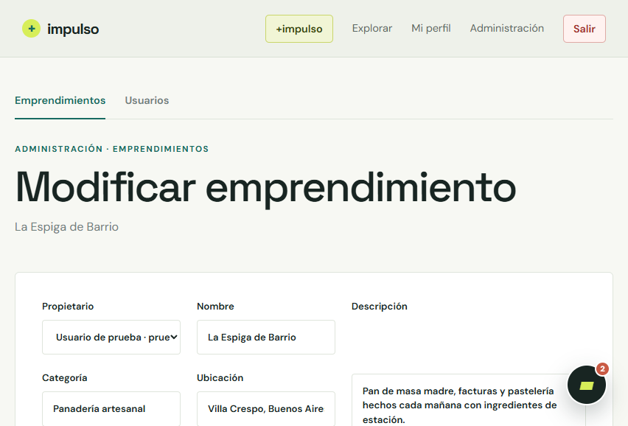
Edición administrativa del negocio demo.

22. Modificar un usuario
La administración de usuarios está separada de la edición de emprendimientos.
- Actualiza nombre, correo, teléfono, avatar y tipo de perfil.
- El cambio de correo invalida la verificación anterior.
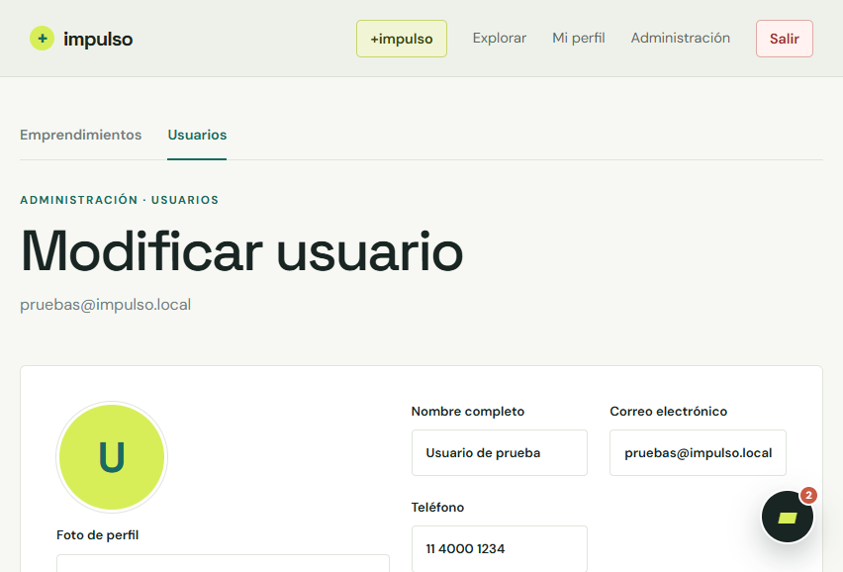
Edición del usuario QA en el entorno aislado.

23. Personalización de la cuenta
Esta pantalla modifica la experiencia visual del usuario, no el perfil comercial del negocio.
- Elige presets, fuente, tema, fondo y colores.
- Guarda los cambios para aplicarlos en la interfaz.
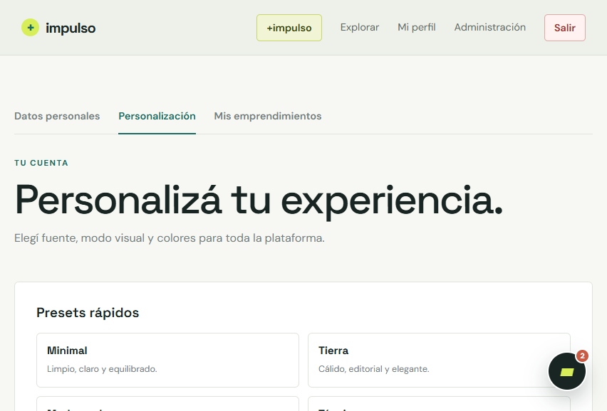
Preferencias de interfaz del usuario.

24. Impulso +
La pantalla describe beneficios de membresía y opciones de pago de muestra.
- Consulta beneficios y estado.
- La pantalla es una maqueta: la contratación y el cobro aún no se procesan.
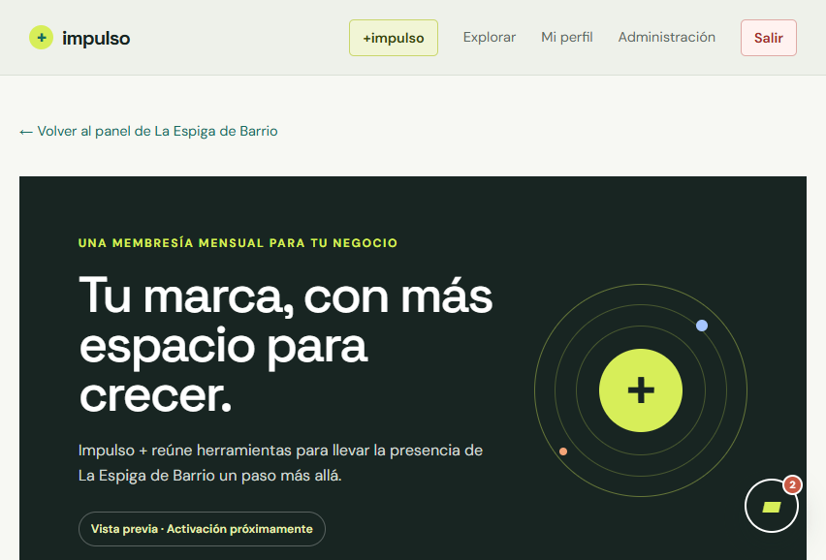
Vista de membresía informativa; no se realizó un pago.

Buenas prácticas
- No compartas el .env, las claves de Supabase ni contraseñas en capturas o mensajes.
- El bucket público contiene medios públicos; nunca guardes documentos privados allí.
- Los datos reales están en Supabase PostgreSQL y las imágenes compartidas en Storage. Git sincroniza código y migraciones, no es una herramienta para fusionar bases.
- Si una imagen no aparece, verifica la URL pública, que el objeto exista y que el bucket impulso-media siga público.
- En producción hay que configurar un proveedor de correo; el entorno local puede guardar los mensajes en logs.
Datos de las capturas
Todas las pantallas se generaron con la cuenta QA y una base SQLite temporal local. Los registros demo no se crearon en Supabase y no representan clientes reales.

Referencias técnicas: docs/flujo-de-datos.docx y docs/shared-data-setup.md. Para cambios de esquema, consulta al administrador del proyecto.

